
www.korol-slasten.ru
ООО "Король Сластён", 620137, Россия, Екатеринбург, ул. Артинская, 17ч, тел: (343) 380-22-94, 380-22- 95, 219-03-77
Прайс-лист от 10.08.2010

Новогодние подарки
сезона 2010/2011
Подарки от Смешариков
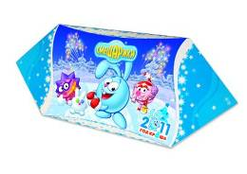
Сюрприз от Смешариков
Артикул: 1006
упаковка в виде конфеты из картона
Размеры: 7х12х29
300 г
140 руб.

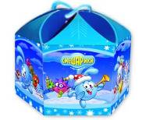
Новый год со Смешариками
Артикул: 1003
упаковка в форме шестигранника из картона
Размеры: 12х16х14
500 г
195 руб.

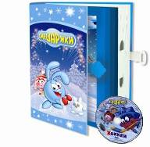
Истории Кроша
Артикул: 1001
упаковка в виде книги, 14 стр. и DVD-диск
с новогодними сериями «Смешариков» (10 серий)
Размеры: 24х6х19
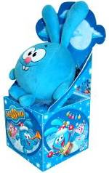
500 г
470 руб.

Непоседа Крош
Артикул: 1002
комбинированная упаковка :
картон + мягкая игрушка d 10 cм
Размеры: 29х11х11
500 г
390 руб.

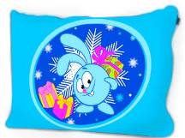
Подушка Подарки от Кроша
Артикул: 1004
мягкая подушка, велюр
Размеры: 28х8х38
500 г
485 руб.
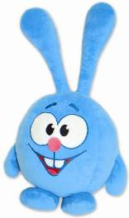

Сладкий Крош
Артикул: 1005
мягкая игрушка ,материал велюр,
Диаметр 20, высота 40
300 г
495 руб.

Коллекция 2011
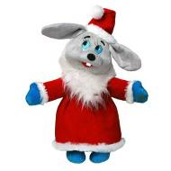
Заяц «Дед Мороз»
Артикул: 2007
мягкая игрушка, мех
Высота 40, ширина 25
1000 г
830 руб.


Сочельник
Артикул: 2001
мешочек флис, тканевая отделка, мишура
Высота 30
1000 г
520 руб.
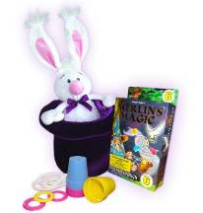
Кролик-фокусник
Артикул: 2005
мягкая игрушка мех, шляпа велюр, набор фокусов
Высота 47, ширина 25
1000 г
1150 руб.

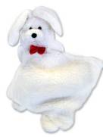
Подушка Белая шубка
Артикул: 2008
мягкая подушка, 60% натуральная овечья шерсть
Размеры: 55х15х45
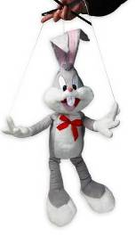
1300 г
860 руб.

Кролик Бакс
Артикул: 2002
мягкая игрушка - марионетка, мех
Высота 100
1000 г
1100 руб.

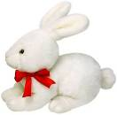
Белохвостик
Артикул: 2003
мягкая игрушка, мех
Размеры: 20х28х15
500 г
675 руб.

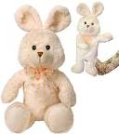
Кролик Би-Ба-Бо
Артикул: 2004
мягкая игрушка для домашнего кукольного театра, мех
Размеры: 26х17х11
300 г
365 руб.
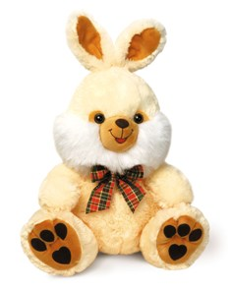
Милый зайка
Артикул: 2006
мягкая игрушка, мех
Размеры: 44х26х22
800 г
730 руб.

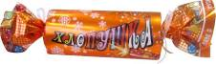
Хлопушка
Артикул: 3002
упаковка в форме хлопушки, ПВХ
Размеры: 44х26х22
190 руб.
500 г

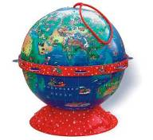
Глобус
Артикул: 3001
упаковка в виде глобуса, ПВХ
Диаметр 27
1300 г
655 руб.
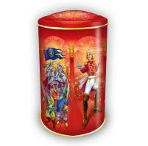
Щелкунчик
Артикул: 4004
большой тубус, жесть
Высота 26, диаметр 15
1300 г
640 руб.

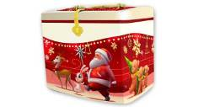
Новый год к нам идёт!
Артикул: 4002
сундучок с застежками, жесть
Размеры: 13х11х16
500 г
300 руб.

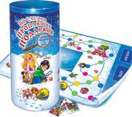
По следам пропавших подарков
Артикул: 4003
тубус с игрой, картон
Высота 25, диаметр 12
1000 г
510 руб.

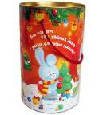
Все хотят как зайчик быть
Артикул: 4001
тубус, картон
Высота 19, диаметр 12
800 г
340 руб.

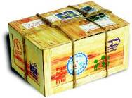
Посылка от Деда Мороза
Артикул: 5006
с настоящей сургучной печатью, микрогофрокартон
Размеры: 22х11х15
1000 г
390 руб.

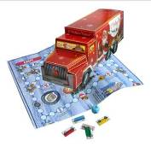
Автомобиль подарков с игрой
Артикул: 5001
с настольной игрой-бродилкой, микрогофрокартон
Размеры: 11х11х40
1000 г
410 руб.

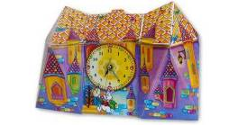
Замок с часами
Артикул: 5002
настоящие часы, микрогофрокартон
Размеры: 21х8х30
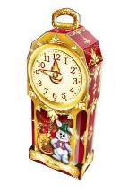
1000 г
470 руб.

Каминные часы
Артикул: 5007
с вращающимися стрелками, микрогофрокартон
Размеры: 35х15х9
1000 г
370 руб.

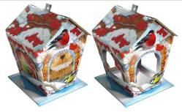
Кормушка
Артикул: 5004
микрогофрокартон
Размеры: 19х22х19
800 г
320 руб.

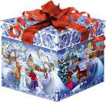
Рождество
Артикул: 5005
микрогофрокартон, бант
Размеры: 19х19х19
1300 г
510 руб.
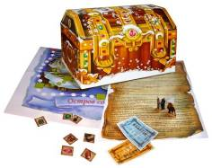
Искатели сокровищ
Артикул: 5003
с настольной игрой-бродилкой, микрогофрокартон
Размеры: 14х14х 21
800 г
340 руб.

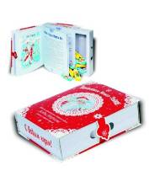
Книга «Деды Морозы мира»
Артикул: 6002
сказка на 17 стр., картон
Размеры: 65х24х20
800 г
350 руб.

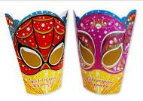
Новогодний карнавал
Артикул: 6007
маски с сверкающей отделкой и резинкой, картон
Размеры: 28х10х21
500 г
235 руб.

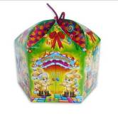
Фабрика подарков
Артикул: 6009
шестигранник из картона
Размеры: 17х19х19
1000 г
390 руб.

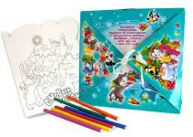
Коробка-раскраска с фломастерами
Артикул: 6004
с открыткой для раскрашивания, картон, фломастеры
Размеры: 5х18х18
500 г
220 руб.

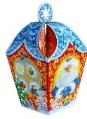
Дворец Деда Мороза
Артикул: 6001
упаковка-фонарик из картона
Размеры: 23х14х14
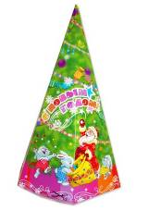
500 г
190 руб.

Колпачок
Артикул: 6003
колпачок для карнавала на резинке, картон
Размеры: 31х17х20
500 г
185 руб.

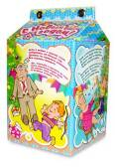
Новогодние вредные советы
Артикул: 6006
коробка на кнопках с оригинальными стихами, картон
Размеры: 20х11х11
500 г
180 руб.

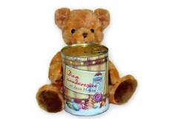
Мишка-сладкоежка
Артикул: 7006
мягкая игрушка на магнитах, банка из жести
Размеры: 22х16х16
300 г
310 руб.
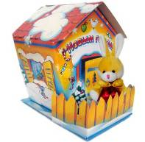
Домик в деревне
Артикул: 7002
упаковка-домик микрогофрокартон, мягкая игрушка 11 см
Размеры: 19х22х19
800 г
400 руб
0 руб.

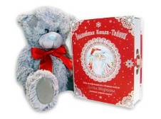
Мишка с книжкой
Артикул: 7005
мягкая игрушка – мишка, высота 30
книга со сказками, размеры: 24х20х7
800 г
690 руб.
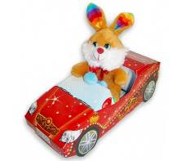
Кабриолет
Артикул: 7004
упаковка-автомобиль, размеры: 13х13х36
мягкая игрушка, высота 15
500 г
340 руб.
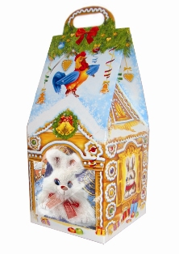
Заюшкина избушка
Артикул: 7003
упаковка-избушка, размеры: 28х12х12
мягкая игрушка, высота 8
300 г + сок 200мл
199 руб.

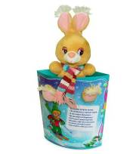
Весёлые каникулы
Артикул: 7001
упаковка из картона со стихами, размеры: 22х19х7
и мягкая игрушка 15 см
300 г
240 руб.

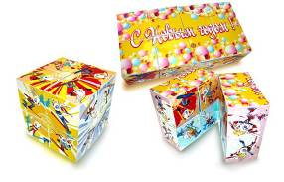
Супер - кубики
Артикул: 6010
упаковка из картона
размеры: 14х14х14
700 г
450 руб.

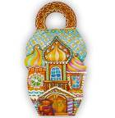
Теремок
Артикул: 6005
Упаковка-теремок из картона
Размеры: 26х13х7
100 г
65 руб.

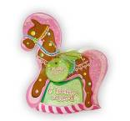
Лошадка
Артикул: 6008
Упаковка-лошадка с открыткой и бантом
Размеры: 20х16х11
100 г
65 руб.

